Desconocido

### Añadir un objeto Plataforma

Vamos a añadir una plataforma al juego para ver cómo queda. Cambia las dos últimas líneas del archivo del juego ( *stickmangame.py* ):

g = Game()  
➊ platform1 = PlatformSprite(g, PhotoImage(file='platform1.gif'),   
 0, 480, 100, 10)  
➋ g.sprites.append(platform1)  
 g.mainloop()

Creamos un objeto de la clase PlatformSprite , pasándole la variable de nuestro juego ( g ), junto con un objeto PhotoImage (que utiliza la primera de nuestras imágenes de plataforma, *plataforma1.gif* ) ➊ . También le pasamos la posición en la que queremos dibujar la plataforma (0 píxeles de ancho y 480 píxeles de bajo, cerca de la parte inferior del lienzo), junto con la altura y la anchura de nuestra imagen (100 píxeles de ancho y 10 píxeles de alto). Añadimos este sprite a la lista de sprites de nuestro objeto de juego ➋ .

Si ejecutas ahora el juego, deberías ver una plataforma en la parte inferior izquierda de la pantalla, como en [la Figura 14-6 .](ch14.xhtml#ch14fig06)

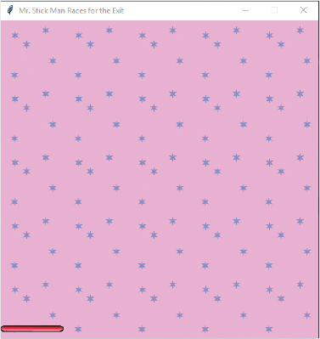

*Figura 14-6: Visualización* de una plataforma

[anterior](ch14_12.html)[Subtema 13 de 16: (Ver todo)](ch14.html)[siguiente](ch14_14.html)